1、写一个程序，指定投资金额、投资年利率和投资年限，计算收益和本金总和。
计算使用如下公式：
futureValue = investmentAmount + investmentAmount * AnnualInterestRate*years
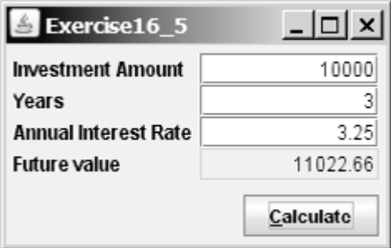
通过文本框输入投资金额、投资年限和投资年利率，点击“Calculate”按钮计算出收益和本金总和，这个计算结果显示在文本框中，这个文本框不可编辑。程序运行界面如下图所示。

2、设计如下图所示的计算器界面，注意综合利用各种布局管理器。当点击数字“9”按钮时，能够在文本框中追加数字9，当点击“BackSpace”按钮时，能够删除文本框中最后一位数字。
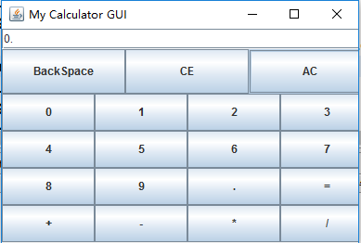

3、设计如下图所示界面，下拉列表框中的姓名有“李静”,”张也”,”童铭”，列表框中的地方有丽江、呼伦贝尔、深圳和北海。选中最想去的地方后，界面下方的JLabel对象上显示的是：“下拉列表框中选中的内容“最想去的地方”列表框中选中的内容“
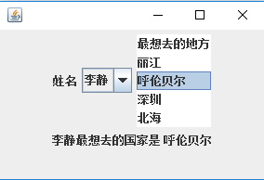

4、设计如图（1）所示的菜单应用程序，File的菜单项如图（2）所示，Edit的菜单项如图（3）所示，Source的菜单项如图（4）所示。鼠标点击“exit”将退出应用程序。
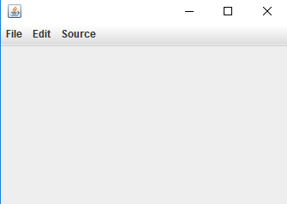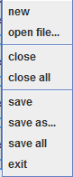
- (2)
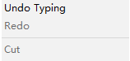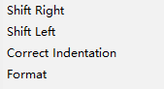
（3） (4)

